**日程软件-需求规格说明书**

|  |  |  |  |
| --- | --- | --- | --- |
| 文件版本 | 日期 | 修订内容 | 修订人 |
| V0.1 | 2018-03-27 | 初稿 | w |
|  |  |  |  |

**目录**

1 软件类型 3

2 软件运行环境和界面显示要求 3

3 软件业务需求 3

3.1 今日工作 3

3.1.1 界面展示、排序以及界面时间格式含义 3

3.1.2 显示历史未完成 4

3.1.3 显示今日重要工作 4

3.1.4 显示今日普通工作 4

3.1.5 新增今日工作 4

3.1.6 修改工作内容、完成时间 5

3.1.7 修改工作优先级 5

3.1.8 确认完成工作 5

3.1.9 删除误录入或未完成工作 6

3.1.10 排序方式 6

3.1.11 其他说明 6

3.2 日后工作 7

3.2.1 显示 7

3.2.2 修改 7

3.2.3 删除 8

3.2.4 其他 8

3.3 今日工作和日后工作互相转换 8

3.4 历史记录 8

3.5 设置 9

3.6 今日工作提示和使用帮助 9

3.7 不支持推广但有其他分享建议 10

3.8 界面展示要求 10

4 需求中不可实现部分 10

5 附加说明 10

5.1 需求范围 10

5.2 维护 10

5.3 变更和增加需求 10

# 软件类型

单机软件，不联网，单个用户在windows桌面双击软件图标打开使用。

不支持多个用户联网使用。

# 软件运行环境和界面显示要求

运行环境：个人电脑Windows 7 (32位)操作系统+.Net Framework

界面显示要求：分辨率支持1024*768至1280*1024

本软件不支持苹果Mac OS，不支持Android/iphone手机，不支持Linux。

# 软件业务需求

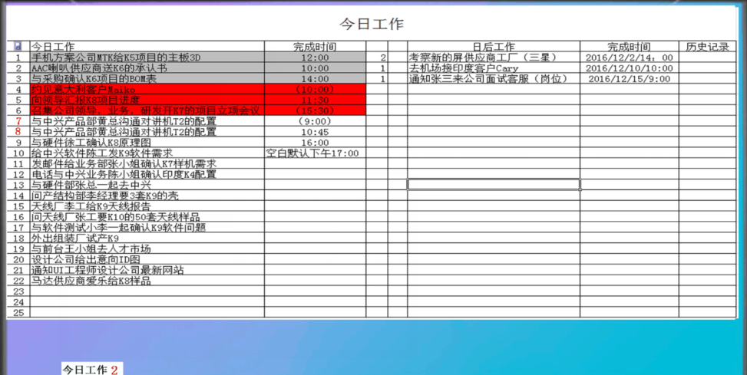

## 今日工作

### 界面展示、排序以及界面时间格式含义

总体界面参考图片

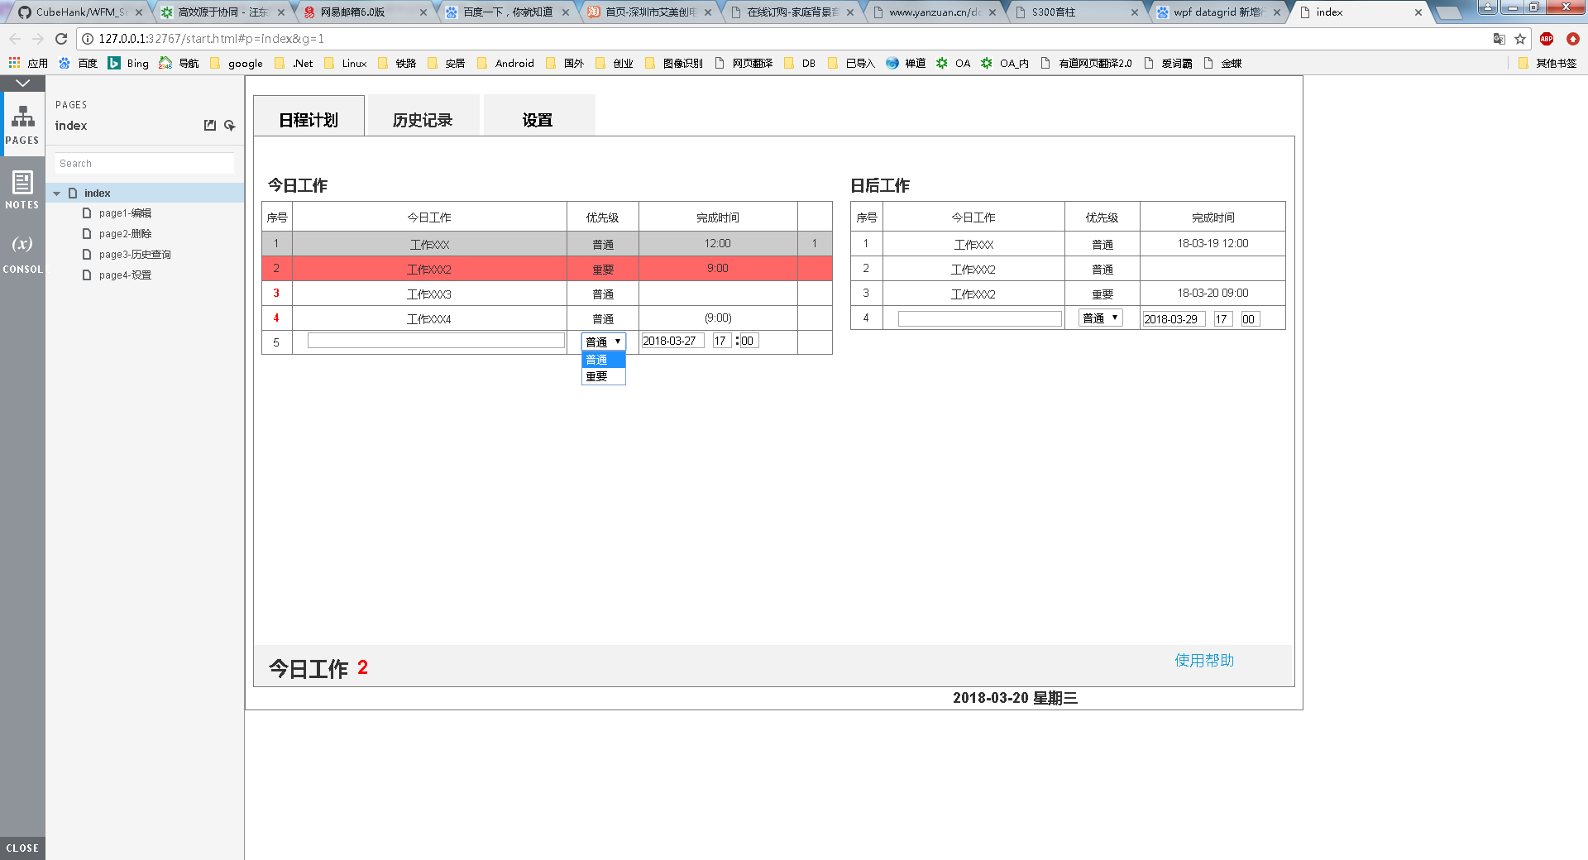

界面有5列：序号列、工作内容、优先级、完成时间、超期天数

界面时间单元格中“10：00”表示此项工作应该在10点前完成。

界面时间单元格中“（10:00）”表示此项工作是从10点开始，结束时间未知

### 显示历史未完成

灰色背景，表示过去超期未完成，且单独一列显示超期天数。

注意“今日工作”单元格内只能显示少量文字（例如30个文字），超过单元格空间，则不能显示全部文字，会隐藏在单元格内，类似Excel。

### 显示今日重要工作

红色背景，表示今日重要待办工作

### 显示今日普通工作

白色背景，表示今日普通待办工作

### 新增今日工作

在今日工作列表最下面的空白行点击即可进入新增模式。输入今日工作内容后键盘敲击回车键或鼠标点击其他行，则自动保存。保存时检查内容单元格内容是否符合规则，不符合则提示。



### 修改工作内容、完成时间

双击“完成时间”单元格，则当前行变为可编辑，可修改工作内容，可修改**完成日期**和完成时间。（编辑时显示完成日期是为了可将今日工作改为日后工作）

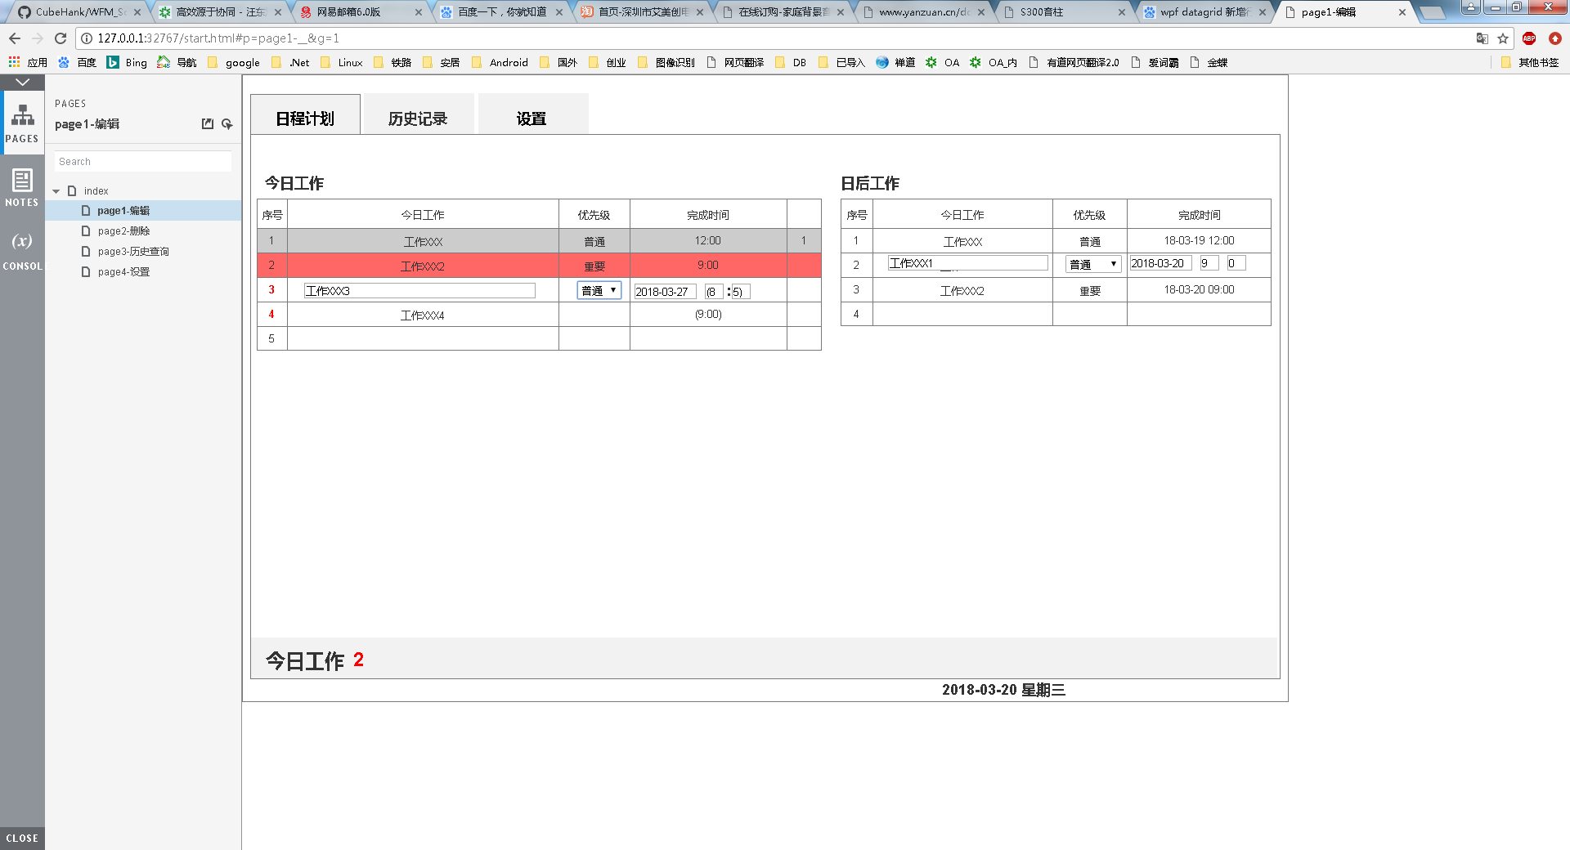

### 修改工作优先级

双击某一行“序号”则弹出是否修改此项工作优先级，弹出新的优先级进行修改。

### 确认完成工作

双击“今日工作内容”单元格，则提示是否要完成此项工作，点击确定则将此工作转为完成并且不显示在今日工作栏目内，但在历史记录中可查询。

### 删除误录入或未完成工作

双击“超期天数”单元格，则提示是否要删除此工作，点击确定则进行删除，且不再显示在今日工作中，并且在历史记录中也查询不到。

### 排序方式

排序采用分组排序：即先分组（分成三个组超期未完成、今日重要待办工作、今日普通待办工作），每个组内工作项从上到下按日期+时间从过去到现在的顺序排列。

此排序方式是固定的，不可进行自定义设置。

### 其他说明

今日工作或日后工作内容文字过长时则不能全部显示文字，只能显示部分文字，例如Excel单元格。

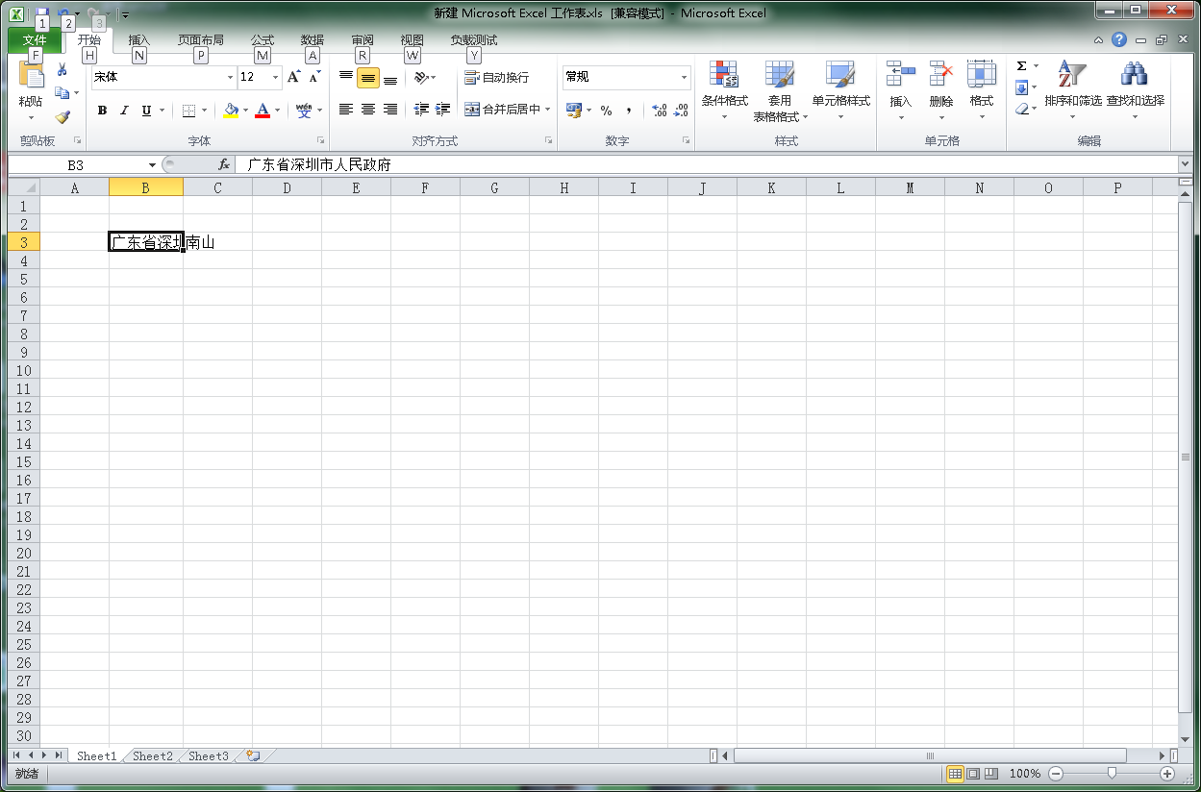

## 日后工作

### 显示



日后工作界面有3列：序号列、工作内容、完成时间

界面时间单元格中“2018-03-20 10：00”表示此项工作计划在这个时间前完成。

同时支持括号格式时间。

### 修改

双击“完成时间”单元格，则当前行变为可编辑，可修改工作内容，可修改**完成日期**和完成时间。（编辑时显示完成日期是为了可将今日工作改为日后工作）



### 删除

双击“序号”单元格，则提示是否要删除此工作，点击确定则进行删除，且不再显示在今日工作中，并且在历史记录中也查询不到。

### 其他

日后工作中重要工作不显示红色背景。

## 今日工作和日后工作互相转换

今日工作某项修改日期为后续日期后，自动转入日后工作。

日后工作修改日期为今天日期后，自动转入今日工作。

## 历史记录

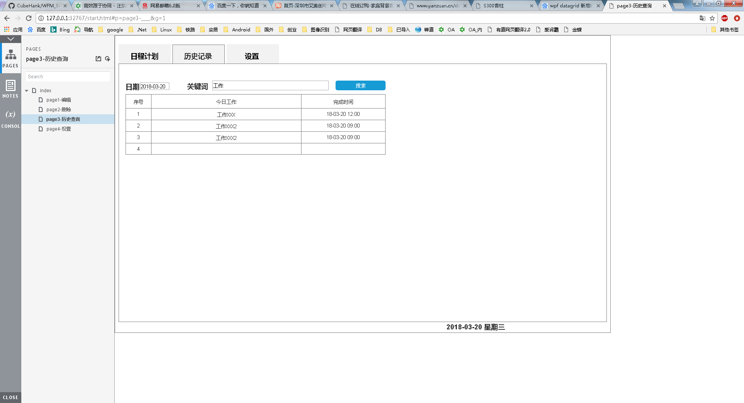

输入日期，输入关键字，点击搜索，可查询历史已完成的工作记录。

## 设置

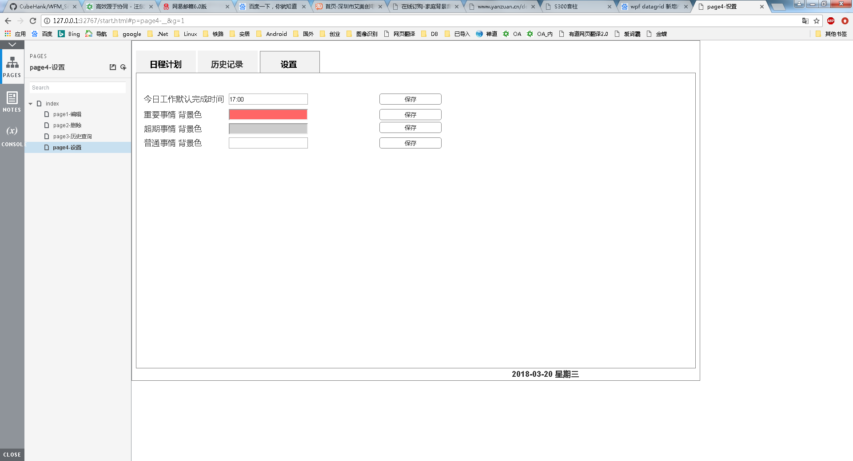

设置默认今日工作截止时间，可设置重要工作、超期工作、普通工作背景色。

设置功能仅包含上述图片中功能，不包含工作日、多国语言、自定义排序颜色设置等。

## 今日工作提示和使用帮助



在界面底部，”今日工作 2”显示今日未完成工作数量，此数量指代截止当前时刻，未完成的今日工作件数。未完成的工作件数对应的序号变为红色。

界面底部右侧，点击使用帮助弹出界面以文字方式提示用户使用软件如何进行新增、修改、删除。

## 不支持推广但有其他分享建议

推广功能不属于本软件功能，无法实现QQ或微信等社交平台推广。

（友情建议：客户方可自行申请百度网盘，以网盘文件分享方式，拷贝链接给QQ好友）

## 界面展示要求

软件可最大化最小化，并且在宽屏和窄屏下界面功能可用（但如果屏幕尺寸过小，会导致部分工作内容文字不能展示）

# 需求中不可实现部分

时间部分，今日工作和日后工作编辑状态必须录入日期，否则无法自动转向日后工作。

不支持注册、登录、下载、推荐人电话功能等。（友情建议：可通过百度网盘分享链接）

不支持推送给QQ等社交平台。

不支持百度搜索到本软件。

不支持工作日设置（已讨论过，不需要设置工作日）

不支持超期、重要、普通、三类事件自定义排序。

不支持今日工作栏三类事情的类别自由设置。

不支持多国语言设置。

不支持文字缩放。

# 附加说明

## 需求范围

本次开发软件需求范围以本文档为准，其他资料无效。

## 维护

交付后一周内免费维护。维护仅限于软件使用安装指导，不涉及新需求和功能修改。

## 变更和增加需求

变更需求和增加需求、增加功能，需要重新评估开发费用。